ГУАП

КАФЕДРА № 42

ОТЧЕТ
ЗАЩИЩЕН С ОЦЕНКОЙ ПРЕПОДАВАТЕЛЬ

д-р техн. наук, профессор |  |  |  | А.В. Бржезовский
должность, уч. степень, звание |  | подпись, дата |  | инициалы, фамилия

ОТЧЕТ О ЛАБОРАТОРНОЙ РАБОТЕ №1

Создание базы данных и таблиц
по курсу: Методы и средства проектирования информационных систем и технологий

РАБОТУ ВЫПОЛНИЛ

СТУДЕНТ гр. № | 4321 |  | И.А. Лаврешин
 |  | подпись, дата | инициалы, фамилия

Санкт-Петербург 2026

1 Цель работы
Освоить создание базы данных и таблиц в СУБД PostgreSQL.

2 Задание и исходные данные
В соответствии с вариантом 12, по аналогии с примерами произвести создание БД и таблиц, определив правила проверки значений и задав ограничения ссылочной целостности. Структура БД должна обеспечивать хранение сведений, необходимых для выполнения запросов, указанных в варианте задания.
Вариант 12. Создайте базу данных для хранения следующих сведений: подразделение, штатное расписание, должность, сотрудник, дети, прием, перевод, увольнение.

3 Ход выполнения задания
На рисунке 1 приведена ER-диаграмма спроектированной базы данных.
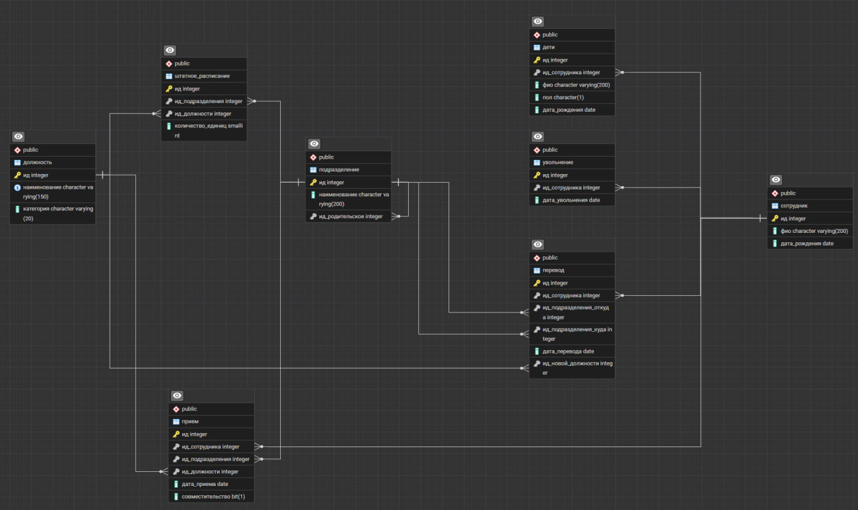
Рисунок 1 – ER-диаграмма

Таблица 1 – Подразделение
Имя поля | Тип данных | Primary key | Not null | Unique | Default | Foreign key
ид | int | + | + | – | – | –
наименование | varchar(200) | – | + | – | – | –
ид_родительское | int | – | – | – | – | +
Иерархия подразделений: ид_родительское ссылается на ид той же таблицы (корень — NULL). Проверка: ид не совпадает с ид_родительское. Внешний ключ: on delete no action, on update cascade.
Таблица 2 – Должность
Имя поля | Тип данных | Primary key | Not null | Unique | Default | Foreign key
ид | int | + | + | – | – | –
наименование | varchar(150) | – | + | + | – | –
категория | varchar(20) | – | + | – | – | –
Справочник должностей. Наименование уникально. Категория — только «инженер», «техник» или «прочее» (check).

Таблица 3 – Штатное_расписание
Имя поля | Тип данных | Primary key | Not null | Unique | Default | Foreign key
ид | int | + | + | – | – | –
ид_подразделения | int | – | + | – | – | +
ид_должности | int | – | + | – | – | +
количество_единиц | smallint | – | + | – | – | –
Плановое количество ставок по паре подразделение–должность. Уникальная пара (ид_подразделения, ид_должности). Количество_единиц > 0 (check). Внешние ключи на подразделение и должность.
Таблица 4 – Сотрудник
Имя поля | Тип данных | Primary key | Not null | Unique | Default | Foreign key
ид | int | + | + | – | – | –
фио | varchar(200) | – | + | – | – | –
дата_рождения | date | – | – | – | – | –
Карточка сотрудника. Значение первичного ключа задаётся при вставке данных.
Таблица 5 – Дети
Имя поля | Тип данных | Primary key | Not null | Unique | Default | Foreign key
ид | int | + | + | – | – | –
ид_сотрудника | int | – | + | – | – | +
фио | varchar(200) | – | + | – | – | –
пол | char(1) | – | + | – | – | –
дата_рождения | date | – | – | – | – | –
Дети сотрудника. Пол — «М» или «Ж» (check). Внешний ключ на сотрудник(ид).
Таблица 6 – Прием
Имя поля | Тип данных | Primary key | Not null | Unique | Default | Foreign key
ид | int | + | + | – | – | –
ид_сотрудника | int | – | + | – | – | +
ид_подразделения | int | – | + | – | – | +
ид_должности | int | – | + | – | – | +
дата_приема | date | – | + | – | – | –
совместительство | bit(1) | – | + | – | + | –
Факт приёма на работу. Совместительство — бит с значением по умолчанию 0 (аналог типа bit из табл. 1.1 методички для MS SQL). Три внешних ключа: сотрудник, подразделение, должность.
Таблица 7 – Перевод
Имя поля | Тип данных | Primary key | Not null | Unique | Default | Foreign key
ид | int | + | + | – | – | –
ид_сотрудника | int | – | + | – | – | +
ид_подразделения_откуда | int | – | + | – | – | +
ид_подразделения_куда | int | – | + | – | – | +
дата_перевода | date | – | + | – | – | –
ид_новой_должности | int | – | – | – | – | +
Перевод между подразделениями; ид_новой_должности может быть NULL. Проверка: «откуда» и «куда» — разные подразделения.
Таблица 8 – Увольнение
Имя поля | Тип данных | Primary key | Not null | Unique | Default | Foreign key
ид | int | + | + | – | – | –
ид_сотрудника | int | – | + | – | – | +
дата_увольнения | date | – | + | – | – | –
Факт увольнения сотрудника. Внешний ключ на сотрудник(ид).

4 Вывод
Спроектирована реляционная база данных из восьми таблиц, соответствующих варианту 12. Заданы первичные и внешние ключи, ограничения check и unique, правила ссылочной целостности on delete no action on update cascade. Скрипт создания таблиц приведён в приложении А.

ПРИЛОЖЕНИЕ А
Листинг с кодом программы
create table подразделение (
ид int primary key,
наименование varchar(200) not null,
ид_родительское int null,
check (ид is distinct from ид_родительское),
foreign key (ид_родительское) references подразделение (ид) on delete no action on update cascade
);

create table должность (
ид int primary key,
наименование varchar(150) not null unique,
категория varchar(20) not null check (категория in ('инженер', 'техник', 'прочее'))
);

create table штатное_расписание (
ид int primary key,
ид_подразделения int not null,
ид_должности int not null,
количество_единиц smallint not null check (количество_единиц > 0),
unique (ид_подразделения, ид_должности),
foreign key (ид_подразделения) references подразделение (ид) on delete no action on update cascade,
foreign key (ид_должности) references должность (ид) on delete no action on update cascade
);

create table сотрудник (
ид int primary key,
фио varchar(200) not null,
дата_рождения date null
);

create table дети (
ид int primary key,
ид_сотрудника int not null,
фио varchar(200) not null,
пол char(1) not null check (пол in ('М', 'Ж')),
дата_рождения date null,
foreign key (ид_сотрудника) references сотрудник (ид) on delete no action on update cascade
);

create table прием (
ид int primary key,
ид_сотрудника int not null,
ид_подразделения int not null,
ид_должности int not null,
дата_приема date not null,
совместительство bit(1) not null default '0'::bit(1),
foreign key (ид_сотрудника) references сотрудник (ид) on delete no action on update cascade,
foreign key (ид_подразделения) references подразделение (ид) on delete no action on update cascade,
foreign key (ид_должности) references должность (ид) on delete no action on update cascade
);

create table перевод (
ид int primary key,
ид_сотрудника int not null,
ид_подразделения_откуда int not null,
ид_подразделения_куда int not null,
дата_перевода date not null,
ид_новой_должности int null,
check (ид_подразделения_откуда is distinct from ид_подразделения_куда),
foreign key (ид_сотрудника) references сотрудник (ид) on delete no action on update cascade,
foreign key (ид_подразделения_откуда) references подразделение (ид) on delete no action on update cascade,
foreign key (ид_подразделения_куда) references подразделение (ид) on delete no action on update cascade,
foreign key (ид_новой_должности) references должность (ид) on delete no action on update cascade
);

create table увольнение (
ид int primary key,
ид_сотрудника int not null,
дата_увольнения date not null,
foreign key (ид_сотрудника) references сотрудник (ид) on delete no action on update cascade
);

